CEO 경영 리스크 브리핑
현대모비스(주) CEO 서명용 리스크 브리핑
대외비 · Confidential
작성일 2026-07-11
본 보고서는 trusted-ceo-agent 진단 파이프라인(불변식 게이트 → 결정론 신호 파생 → 자동 채점)을 통과한 데이터에 기반해 작성되었으며, CEO 경영 판단 보조 자료로서 투자자문·투자권유가 아닙니다.

Executive Snapshot
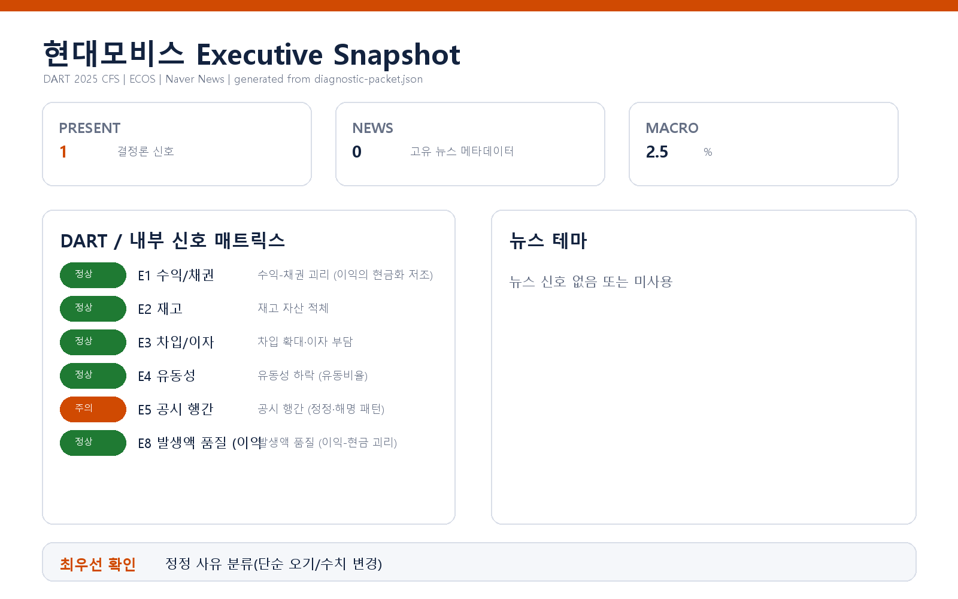

핵심 리스크 한눈에 보기
구분 | 리스크 | 확신도 | 최우선 조치
R1 | 공시 커뮤니케이션의 행간 신호 (E5) | 가설 | -
표의 확신도는 본문 각 리스크 절의 확신도 표기를 그대로 요약한 것입니다. 상세 근거 수치와 판별 테스트는 본문을 참조하십시오.
- 대상: 현대모비스(주) (종목코드 012330, 법인 00164788) · CEO 정의선, 이규석
- 기준: 연결재무제표(CFS) 2025 사업연도 · 공시 관찰창 90일 · 거시: 한국은행 기준금리 2.5%(변동 0)
- 판정 요약: 기계 검증(불변식 게이트·외부 신호 파생) 결과 리스크로 승격된 신호는 1건(E5 공시 행간)입니다. 재무 구조 축(수익-채권·재고·차입·유동성·발생액 품질)은 모두 임계값 미달로 미발화했습니다.

리스크 1 — 공시 커뮤니케이션의 행간 신호 (E5)
결론.
관찰창 내 공시 흐름에서 정정 1건과 시장 풍문/보도에 대한 해명성 답변 1건이 확인되어, 대외 커뮤니케이션의 정합성을 점검할 여지가 있습니다. 재무 위기 신호가 아니라 정보 전달 프로세스 차원의 관찰 신호입니다.
근거(수치+출처)
- 관찰창 90일 동안 총 공시 25건 중 정정 1건, 해명성 공시 1건("조회공시요구(풍문또는보도)에대한답변(미확정)" @2026-04-24). 감사 관련 플래그는 없음. (출처: DART 전자공시 목록, 진단 패킷 E5)
왜 문제인가 (인과 사슬)
시장의 풍문·보도에 대한 답변이 "미확정" 상태로 남으면, 투자자·거래처는 확정 공시가 나올 때까지 정보 공백을 스스로의 추측으로 메웁니다. 이 추측이 반복되면 회사가 의도하지 않은 방향으로 기대가 형성되고, 이후 확정 공시가 그 기대와 어긋날 때 신뢰 비용이 발생합니다. 정정 공시 역시 단순 오기라면 무해하지만, 수치 변경을 동반하는 정정이 누적되면 공시 검수 체인의 신뢰도 자체가 질문의 대상이 됩니다.
확신도. 가설
(정정 1건·해명 1건은 대기업의 통상 공시 빈도 대비 낮은 수준이며, 사유 분류가 확인되기 전에는 프로세스 문제로 단정할 수 없습니다.)
판별 테스트.
- 정정 공시의 사유를 분류(단순 오기 vs 수치 변경)해 재무 수치 변경 여부를 확인합니다.
- 2026-04-24 해명 답변의 대상 보도와 그 이후 나온 후속 확정 공시를 대조해, 미확정이 언제·어떤 내용으로 확정되었는지 추적합니다.
- 두 건 모두 무해(단순 오기·풍문 부인 확정)로 확인되면 이 신호는 소거됩니다.
권고 조치.
공시 검수 체인(작성→법무·회계 검토→공시책임자 승인) 점검을 IR/공시팀에 지시하고, 미확정 답변 건의 후속 확정 공시 상태를 다음 정례 보고에 포함하도록 합니다.

참고 — 이번 관찰창에서 미발화한 축 (리스크 아님)
아래 축은 모두 결정론적 임계값 판정에서 미발화했습니다. 리스크로 다루지 않으며, 다음 관찰창의 정상 기준선으로 이해하시면 됩니다.
- 수익-채권 괴리(E1)·발생액 품질(E8): 매출 성장과 채권 증가가 역전되지 않았고, 영업활동현금흐름이 이익을 상회해 이익의 현금 뒷받침이 유지되고 있습니다. 임계값 미달로 미발화.
- 재고 적체(E2): 재고 증가율이 매출 성장률을 밑돌아 적체 신호가 나타나지 않았습니다. 임계값 미달로 미발화.
- 차입·이자 부담(E3): 차입금이 확대되지 않았고 이자보상배율도 임계 기준을 상회합니다. 다만 배율의 전년 대비 하락 폭은 다음 관찰창에서 추세로만 확인할 가치가 있습니다. 임계값 미달로 미발화.
- 유동성(E4): 유동비율이 하락 추세가 아니어서 미발화. 임계값 미달로 미발화.
> 미발화 축의 근거 수치는 오탐 방지를 위해 본 브리핑에 옮기지 않았습니다. 필요 시 진단 패킷 원본으로 확인하실 수 있습니다.

확인 범위와 한계
- 본 브리핑은 연결재무제표(CFS) 2025년 기준 공시·거시 데이터에서 결정론적으로 파생한 신호에 근거하며, 내부 CSV(거래처 집중·원가·공시 대사)·뉴스·시장·문서 축은 이번 진단에 제공되지 않았습니다(internal/news/market/docs = 없음).
- 유일한 발화 신호(E5)는 정성 관찰 신호로, 재무 건전성 문제를 시사하지 않습니다. 정정·해명 공시의 사유가 확정되기 전까지는 프로세스 리스크 여부를 판단할 수 없습니다.
- 관찰창은 최근 90일로 한정되며, 그 이전의 공시·재무 추세는 이 판정에 반영되지 않았습니다.
- 이 문서는 의사결정 보조용 신호 요약이며, 회계·법률상의 확정 판단을 대체하지 않습니다. 판별 테스트 결과에 따라 신호는 강화되거나 소거될 수 있습니다.

